19.03.2020
ТОЧКА РУБЕЖНОГО КОНТРОЛЯ 3

ОБОБЩАЮЩИЙ КОНТРОЛЬ ПО РАЗДЕЛАМ/ТЕМАМ:

Раздел 3. Средства информационных и коммуникационных технологий

Тема: 3.1 «Архитектура компьютеров. Основные характеристики компьютеров. Программное обеспечение компьютеров».
Тема: 3.2 «Базовые принципы организации и функционирования компьютерных сетей.
Безопасность, гигиена, эргономика, ресурсосбережение. Защита информации»
Раздел 4. Технологии создания и преобразования информационных объектов
Тема 4.1. «Понятие об информационных системах и автоматизации информационных процессов»

ЗАДАНИЯ:

- СОЗДАТЬ ДОКУМЕНТ MS WORD, ПЕРЕИМЕНОВАТЬ ДОКУМЕНТ
В ТРК-3ИВАНОВ (СВОЯ ФАМИЛИЯ).
- СКОПИРОВАТЬ ЗАДАНИЕ СВОЕГО ВАРИАНТА (КАЖДОМУ СТУДЕНТУ СВОЙ ВАРИАНТ) В ДОКУМЕНТ ТРК-3ИВАНОВ.
- НА СЛЕДУЮЩЕЙ СТРАНИЦЕ ВЫПОНЯТЬ ЗАДАНИЯ:
1) ТЕОРИЮ (ОТВЕЧАТЬ НА ВОПРОСЫ, ВОПРОС – НИЖЕ ОТВЕТ)
2) ПРАКТИКУ ВЫПОЛНЯТЬ ПРАКТИЧЕСКИЕ ЗАДАНИЯ.

- ГОТОВУЮ ВЫПОЛНЕННУЮ РАБОТУ (ТРК-3 ИВАНОВ ПРИСЛАТЬ НА ЭЛ. ПОЧТУ ПРЕПОДАВАТЕЛЯ ДО 22.03.2020: valeriyagolovanova@mail.ru

Вариант N1 АБЛАЕВ
Теория:

- Дать определение Архитектура ПК.
- Дать определение текстовый редактор WORD-2007.
- Перечислить и охарактеризовать режимы работы в текстовом редакторе WORD-2007.

Практика:
- Создать в текстовом редакторе Word документ по предлагаемому ниже Образцу, используя различные начертания, размеры, цвет символов. Применяя элемент, колонки. Элемент маркеры и разделитель. Набранный и отформатированный текст поместить в рамку. Цвет фона Оранжевый. Цвет текста чёрный, заголовок красный.
Образец (нумерованные и маркированные списки)

ПЛАНОВАЯ КАЛЬКУЛЯЦИЯ
РАСЧЕТ СРЕДНЕЙ ЦЕНЫ ПРОЖИВАНИЯ В ГОСТИНИЦЕ

- Заработная плата обслуживающего персонала.
- Начисления на зарплату:
  - отчисления в Фонд социальной защиты населения;
  - отчисления в фонд содействия трудовой занятости;
  - чрезвычайный налог;
  - отчисления на содержание дошкольных учреждений;
- Амортизация (износ) основных средств.
- Износ малоценных и быстроизнашивающихся предметов.
- Резерв на ремонт основных фондов.
- Текущий ремонт и техническое обслуживание основных фондов.
- Капитальный ремонт основных фондов.
- Электроэнергия.
- Водоснабжение и канализация.
- Отопление и горячее водоснабжение.
- Стирка белья.
- Телефонизация, радиовещание, часофикация.
- Прочие расходы по содержанию зданий и территорий:
  - эксплуатационные материалы;
  - оплата услуг по вывозу мусора;
  - дезинфекция и дезинсекция;
  - технадзор за лифтовым хозяйством;
  - охрана труда;
  - транспортные расходы.
- Административно-управленческие расходы.
- Налог на землю.
- Экологический налог.
- Инновационный фонд.
Итого расходы
- Прибыль.
- Рентабельность.
- Налог на добавленную стоимость.
- Фонд развития сельского хозяйства.
- Вневедомственный фонд.
Итого:

- Плановая загрузка гостиницы, к/сут.
- Себестоимость 1 к/сут.
- Средняя цена одного места проживания в гостинице
Вариант N2 ВАСИЛЬЧЕНКО
Теория:

- Перечислить и охарактеризовать виды архитектуры ПК
- Перечислить и охарактеризовать режимы работы в нем.
- Описать способ создания диаграмм и графиков в текстовом редакторе WORD-2007.
Практика:
  - Создать в Word текст из нескольких абзацев; первый символ первого абзаца оформить как буквицу, используя разные способы:
а) с обтеканием текста;
б) без обтекания текста;
в) устанавливая различные шрифты для буквицы.
Сохранить результат в своей папке в файле с именем БУКВИЦА.

И

В. Шекспир

Сонет 66
змучаясь всем, я умереть хочу,
Тоска смотреть, как мается бедняк,
И как шутя живется богачу,
И доверять, и попадать впросак:
И наблюдать, как наглость лезет в свет,

И честь девичья катится ко дну,
И знать, что ходу совершенствам нет,
И видеть мощь у немощи в плену,
И вспоминать, что мысли замкнут рот,
И разум сносит глупости хулу,
И прямодушье простотой слывет,
И доброта прислуживает злу.

Измучаясь всем, не стал бы жить и дня,
Но другу трудно будет без меня.

(Перевод Б. Пастернака)

Вариант N3 ВАХТЕРОВ
Теория:

- Перечислить уровни соблюдения режима информационной безопасности.
- Перечислить составляющего рабочего окна.
- Описать способы работы с редактором формул в текстовый редактор WORD-2007.
Практика:
- Согласно образцу с помощью автофигур построить схему. Задать ей цвет.

СОСТАВ ПРЕСТУПЛЕНИЯ
Состав преступления – совокупность установленных уголовным законом объективных признаков, характеризующих общественно опасное деяние как конкретное преступление.

ЭЛЕМЕНТЫ СОСТАВА ПРЕСТУПЛЕНИЯ

ОБЪЕКТ
ПРЕСТУПЛЕНИЯ

ОБЪЕКТИВНАЯ
СТОРОНА
ПРЕСТУПЛЕНИЯ

СУБЪЕКТ
ПРЕСТУПЛЕНИЯ
СУБЪЕКТИВНАЯ
СТОРОНА
ПРЕСТУПЛЕНИЯ
Это охраняемые законом общественные отношения, которым причиняется или может быть причинен вред преступлением
Это совокупность признаков, характеризующих внешнюю сторону преступления (действие или бездействие)
Это физическое лицо, совершившее преступление и способное нести уголовную ответственность
Это характеристика внутреннего содержания преступления, т.е. психическое отношение виновного к содеянному

Вариант N4 ГИНСБУРГ
Теория:
- Основные характеристики ПК перечислить и охарактеризовать.
- Дать определение текстовый редактор WORD-2007. Перечислить его возможности.
- Описать способ создания организационной диаграммы, указав какие операции с ней можно выполнять согласно форматированию.

Практика:
- Используя средства Редактора формул, создать документы с формульными фрагментами:

Электродинамические свойства специальных блоков перехода описываются матрицей рассеяния вида:
S_{n} =
с элементами
, , ,
где W₁ и W₂ – волновые сопротивления граничащих сред, связанные с материальными параметрами сред, заполняющих блоки, соотношениями:
W_{1,2} = .
Блоки контакта с границей имеют выход на один виртуальный волновод и описываются матрицей рассеяния
S_{b} = ,
где r = -1 для идеально проводящей стенки и r = 1 для идеальной магнитной стенки. Конечная проводимость металла может быть учтена путем использования в матрице рассеяния коэффициента отражения r вида:
r=

Вариант N5 ГЛЕБОВ
Теория:
- Дать определение Информационная система.
- Описать способ создания организационной диаграммы, указав какие операции с ней можно выполнять согласно форматированию.
3. Что такое контектное меню Что такое элемент, и где он расположен.

Практика:
- Создать объявление с помощью элемента таблицы. У становить шрифт Arial
Размер. Верхние горизонтальные ячейки (шапка таблицы)-14.
Нижнии ячейки 11.

Автошколы Минска
ОРГАНИЗАЦИЯ, адрес, телефон
Стоимость  обучения | Продолжительность  обучения (месяцев) | Занятий в  неделю | Продолжительность  занятий (часов) | График занятий  (Утро/День/Вечер/  Вых. День | Практическое  вождение (часов) | Компьютерное  обучение (часов) | Место  вождения
Центральный райсовет БелОСТО
ул. Революционная, 7а. Тел. 223-75-24
по справке оплата в 4 приема | 3 | 2 | 4-5 | В | 29 | без.  огр. | Первомайский район
 |  |  |  | В | 29 | без.  огр. | Первомайский район
 |  |  |  | Б | 29 | без.  огр. | Первомайский район
Автошкола “ТрансАвтосервис”
ул. Кропоткина, 44, к. 505.
Тел. 234-2248
по справке | 1,5 | 5 | 5 |  | 29 | без  огр. | Зеленый  Луг
по справке | 2,5 | 3 | 5
по справке | 2,5 | 2 | 8

Вариант N6 ДУБРОВИН
Теория:
- Перечислить и охарактеризовать основные устройства ПК.
- Дать определение буквица. Указать ее предназначение.
- Описать способ работы с колонками.

Практика:
Создать буклет: Олимпиада по футболу. Применить элементы
Колонки. Фигурный текст Word Art. Шрифт: Сallibri. Интервал 1,5 Цвет текста синий. Фон оранжевый. Заголовок Красный. Приглашение Жёлтый. Картинку скачать из Интернета. Полоса разделения (цвет вишнёвый)

К стадиону Самара Арена
Место расположение:

Г.Самара, посёлок Сорочинские хутора ВСЕМИРНАЯ ОЛИМПИАДА
ПО ФУТБОЛУ

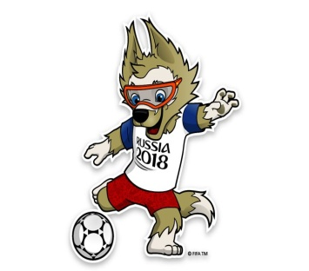
можно проехать:

от аэропорта “КУРУМОЧ ”
Маршруты: 11

от автовокзала “ЦЕНТРАЛЬНЫЙ ”
Маршруты: 392

до железнодорожного вокзала
от центрального железнодорожного
вокзала
Маршруты: 79
14 июня - 15 июля 2018 г.

Самара
Вариант N7 КАЛЯЕВ
Теория:
- Перечислить Классификации ИС по техническим средствам
- Дать определение текстовый редактор WORD-2007. Перечислить составляющие рабочего окна.
- Дать определение клипарт. Перечислите методы работы с клипартом.
Практика:
- Создать таблицу в текстовом редакторе WORD-2007. Воспользоваться элементом таблица. Стиль таблицы Светлый список. Акцент 6.
Финансовый отчёт организации "ПРЕМИУМ"
Год | Торговля | Производство | Торговля$
2007 | 349010,2 | 700000 | 42000,01
2008 | 23651,09 | 600000 | 34000,01
2009 | 45500,01 | 770000 | 45500,01
2010 | 49000,02 | 840000 | 42000,01
2011 | 45789,04 | 780000 | 45000,01
2012 | 52500,03 | 700000 | 45500,01
2013 | 56000,04 | 770000 | 42000,01
2014 | 59500,04 | 840000 | 55500,01
2015 | 63000,05 | 700000 | 58000,01
2016 | 66500,06 | 770000 | 60500,01
2017 | 73200 | 900000 | 63000

Построить диаграмму (Гистограмма). Воспользоваться элементом Диаграмма

Вариант N8 КРОХИН
Теория:

Перечислить и охарактеризовать устройства ввода ПК.
- Определение диаграмма. Её предназначение. Перечислить этапы работы.
- Способы создания создания таблиц (перечислить и охарактеризовать.
Практика:
- Построить организационную диаграмму. Выбрать вид Иерархия.
- Преобразовать организационную диаграмму в список задач. Создав таблицу. Стрелка означает взаимодействие.

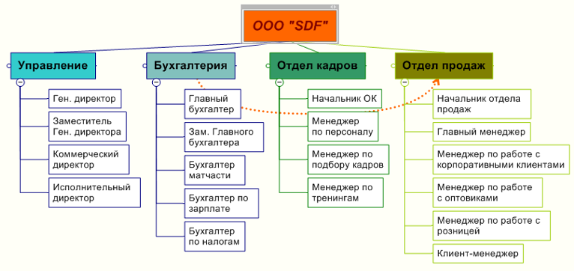

ООО «SDF»
Управление | Бухгалтерия | Отдел кадров | Отдел продаж
Ген. директор | Главный бухгалтер | Начальник ОК | Начальник отдела продаж
Зам. Ген. директора | Зам. Главного бухгалтера | Менеджер по персоналу | Главный менеджер
Коммерческий директор | Бухгалтер по зарплате | Менеджер по набоу кадров | Менеджер по работе с корпоративными клиентами
Исполнительный директор | Бухгалтер по налогам | Менеджер по тренингам | Менеджер по работе с розницей
 |  |  | Клиент менеджер

Вариант N9 ЛАПКИН
Теория:
- Перечислить и охарактеризовать составляющие долговременной памяти.
- Перечислить и охарактеризовать режимы работы в текстовом редакторе WORD-2007.
- Описать способ создания таблицы в текстовом редакторе WORD-2007.
Практика:
- Создать афишу.
Воспользоваться элементом фигуры, выбрать фигуру квадрат. Найти портрет певицы в интернете. Ввести надписи воспользовавшись элементом Word Art. На портрете разместить надписи согласно образцу.
Задать афише рамку. При помощи системного меню Формат, группа стили рисунков.
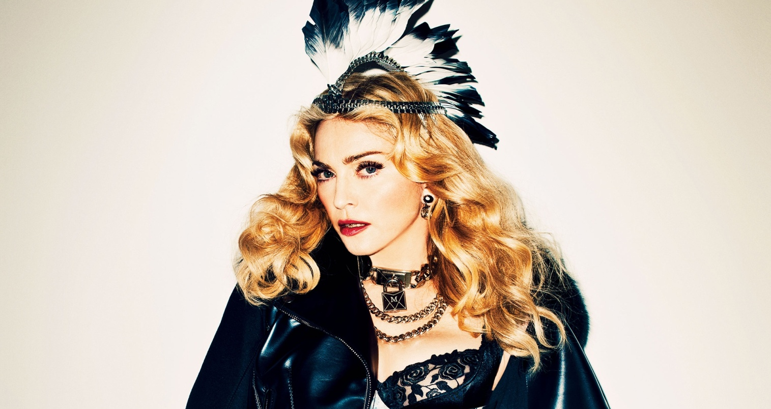

Вариант N10 МАКСИМОВ
Теория:
- Перечислить и охарактеризовать устройства приёма и передачи данных.
- Дать определение буквица. Указать ее предназначение.
- 3. Описать способ работы с колонками.
Практика:

- Создать приглашение
Воспользоваться элементом фигуры, выбрать фигуру квадрат. Отформатировать: цвет задать. Текст применить элемент Word Art. Стиль 10.. Размер 36. Размер 18.
Логотип: Воспользоваться элементом клипарт. Выбрать по образцу.

Вариант N11 МИРЗОЕВ
Теория:

1.Перечислить и охарактеризовать классификацию ИС по назначению.
2. Дать определение Колонтитул. Описать действия выполняемые с ним.
3. Описать преобразование текста в Фигурный текст.

Практика:
4.Создать визитку:
Воспользоваться элементом фигуры, выбрать фигуру квадрат.
Отформатировать: цвет задать вишнёвый. Текст применить элемент Word
Art. Стиль 20. Цвет синий (перспектива). Размер 36. Стиль1 (агенство
недвижимости ) Размер 12.
Логотип: Воспользоваться элементом клипарт. Выбрать по образцу.
Нижний текст: Шрифт Сambria размер 12. Цвет чёрный

Адрес: г. Самара Тел. (902)-345-67-99
Ул. Коммунистическая д-23 www. perspektiva.ru

Вариант N12 МЯСНИКОВ
Теория:

  - Дать определение Программное обеспечение.
2.Дать определение текстовый редактор WORD-2007. Перечислить
составляющие рабочего окна
3.Дать определение гиперссылка.

Практика:

4.Создать Объявление «компьютерные курсы»
С приминением элемента Таблица, Клипарты, Word Art

    КОМПЬЮТЕРНЫЕ КУРСЫ |  |     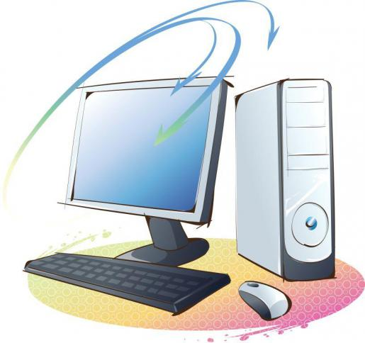 |  | Адрес: г. Самара  Ул. Дзержинского  Д:-13 | понедельник  вторник  среда  18:00  Четверг  Пятница  Суббота  12:00
Тел. 8-917-324-65-77 | Тел. 8-917-324-65-77 | Тел. 8-917-324-65-77 | Тел. 8-917-324-65-77 | Тел. 8-917-324-65-77 | Тел. 8-917-324-65-77

Вариант N13 НЕВЗОРОВ
Теория:
    - Перечислить и охарактеризовать виды программного обеспечения.
2.Дать определение текстовый редактор WORD-2007.
Перечислить составляющие рабочего окна.

3. Описать преобразование текста в списки. Виды списков.
Практика:

4.Воспользоваться редактором формул. Набрать ниже приведённые формулы.

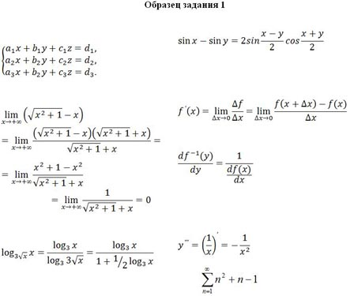

Вариант N14 ПОЛИТОВ
Теория:
- Перечислить Классификации ИС по техническим средствам
- Дать определение текстовый редактор WORD-2007. Перечислить составляющие рабочего окна.
- Дать определение Колонтитул. Описать действия выполняемые с ним.

Практика:
- Набрать ниже приведённый текст. Разделить его на колонки, Воспользоваться элементами буквица и клипарт. Клипарт разместить в тексте.
Компьютер как средство автоматизации информационных процессов

Д
анные, программы, компьютер как средство автоматизации информационных процессов, компьютер как средство информационных и телекоммуникационных технологий, функциональные устройства компьютера и их взаимосвязь, локальные и глобальные компьютерные сети
Компьютер является современным средством автоматизации информационных процессов. Использование компьютерных сетей для управления информационными процессами на различных расстояниях позволяет говорить о компьютере как о средстве телекоммуникационных технологий. Следовательно, компьютер является средством информационных и телекоммуникационных технологий.
Компьютер используется для работы с различными видами информации: числовой, текстовой, графической, звуковой. Эта информация должна быть представлена в виде специальных сигналов. Информацию, представленную в компьютере в виде сигналов, называют данными. Данные хранятся, обрабатываются и передаются в компьютере в двоичном коде (нет сигнала — 0, есть сигнал — 1). Таким образом, чаще всего данные закодированы в виде последовательности нулей и единиц.
Данные — информация, представленная в виде сигналов, пригодных для ее хранения, обработки и передачи с помощью компьютера.
Компьютер работает с данными автоматически. Для этого человек заранее продумывает последовательность действий (команд), которую необходимо выполнить в процессе работы с данными. Говорят, что в этом случае человек составляет программу, с помощью которой осуществляется автоматическое управление всеми действиями компьютера. Так же как и данные, программы хранятся, обрабатываются и передаются в компьютере в виде двоичных сигналов.
Программа — последовательность команд, которую необходимо выполнить при работе с данными для автоматизации информационных процессов.
Основой конструкции современного компьютера являются электронные компоненты (микросхемы). В будущем с изобретением новых технологий возможно создание компьютеров, базирующихся на других физических принципах (например, квантовых или биоэлектронных).
Компьютер является универсальным средством автоматизации информационных процессов. обработки, хранения и передачи информации.
Вариант N15 РОССИЕВ
Теория:

1.Дать оапределение Защита информации. Указать способы защиты информации.
2. Перечислить и охарактеризовать режимы работы в текстовом
редакторе WORD-2007.
3.Описать способ создания таблицы в текстовом редакторе WORD-2007.

Практика:
- Создать буклет в текстовом редакторе WORD-2007. С применением элементов: Word Art Клип. Автофигуры. Заливка.
В стоимость тура входят:

Размещение в гостинице 3 ***

Транспорт

3-х разовое питание

Экскурсии:

1-й день: Ялта

2-й день: Севастополь

3-й день: Судак

4-й день: Симферополь

5-й день: Феодосия

6-й день:Белогорск

7-й день: Евпатория
ЭКСКЛЮЗИВНЫЙ
8-й день: Красноперекопск

АВТОБУСНЫЙ ТУР 9-й день: Керчь
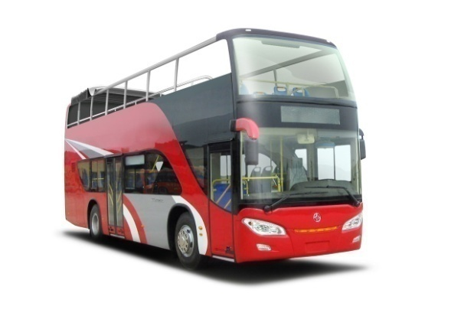
«КРЫМ» 10-й день: Бахчисарай

Стоимость тура: 90.000 р. 11-й день: Алушта

Продолжительность: 11 дней/10 ночей

Вариант N16 РОЧЕГОВ
Теория:
- Перечислить и охарактеризовать составляющие долговременной памяти.
- Перечислить и охарактеризовать режимы работы в текстовом редакторе WORD-2007.
- Описать способ создания таблицы в текстовом редакторе WORD-2007.

Практика:
Воспользоваться элементом фигуры, выбрать фигуру квадрат. Отформатировать: цвет Бирюзовый. Текст применить элемент Word Art. Шрифт Monot ype Corsiva. Цвет красный (перевоплощение). Размер 36. Стиль1 (агенство недвижимости ) Размер 12.
Логотип: Воспользоваться элементом клипарт. Выбрать по образцу.
Нижний текст: Шрифт Сambria размер 12. Цвет чёрный

Адрес:
г. Москва Тел. (495)-811-19-50
Ул. Тверская д-349 www.perevoploshenie.ru

Вариант N17 СТАРОСТИНА
Теория:

Перечислить и охарактеризовать устройства ввода ПК.
- Определение диаграмма. Её предназначение. Перечислить этапы работы.
- Способы создания создания таблиц (перечислить и охарактеризовать.
Практика:
Создать КАЛЕНДАРЬ НА ЯНВАРЬ с помощью таблицы. Название месяца. Воспользоваться элементом Word Art. Стиль 9. Цвет Голубой.
Заполнить таблицу изменив стиль Светлая сетка Акцент 5.

Понедельник | Вторник | Среда | Четверг | Пятница | Суббота | Воскресенье
1 | 2 | 3 | 4 | 5 | 6 | 7
8 | 9 | 10 | 11 | 12 | 13 | 14
15 | 16 | 17 | 18 | 19 | 20 | 21
22 | 23 | 24 | 25 | 26 | 27 | 28
29 | 30 | 31

Вариант N18 ТАРАСОВ
Теория:
- Перечислить Классификации ИС по техническим средствам
- Дать определение текстовый редактор WORD-2007. Перечислить составляющие рабочего окна.
- Дать определение Колонтитул. Описать действия выполняемые с ним.
Практика: Построить таблицу, заполнить данными, провести расчёт.
№ п/п | Весёлый человечек | Транспорт |  |  |  |  |  |  | Расстояние, которое преодолел Незнайка на всех видах транспорта
№ п/п | Весёлый человечек | катер | самолёт |  | поезд | автомобиль |  | велосипед
1 | Винтик | 80 | 25 |  | 15 | 45 |  | 4
2 | Медуница | 10 | 73 |  | 54 | 39 |  | 1
3 | Незнайка | 60 | 24 |  | 37 | 53 |  | 7
4 | Пончик | 30 | 18 |  | 10 | 85 |  | 2 | Максимальное расстояние, преодолённое Шпунтиком на одном виде транспорта
5 | Пилюлькин | 15 | 58 |  | 14 | 12 |  | 8
6 | Торопыжка | 40 | 32 |  | 63 | 77 |  | 3
7 | Шпунтик | 70 | 61 |  | 8 | 126 |  | 5
 |  | Расстояние, которое человечки проплыли на катере |  | Минимальное расстояние, преодолённое на самолёте |  |  | Расстояние, которое человечки проехали на поезде и автомобиле | Среднее расстояние, которое проехал каждый из весёлых человечков | Общее расстояние, преодолённое всеми весёлыми человечками во время путешествия

Вариант N19 ТИМОФЕЕВ
Теория:
    - Перечислить и охарактеризовать виды программного обеспечения.
2.Дать определение текстовый редактор WORD-2007.
Перечислить составляющие рабочего окна.

Практика:
С помощью редактора формул, ввести ниже приведённые.

.
;
;

Вариант N20 ТРЯПКИНА
Теория:
- Перечислить Классификации ИС по техническим средствам
- Дать определение текстовый редактор WORD-2007. Перечислить составляющие рабочего окна.
- Дать определение клипарт. Перечислите методы работы с клипартом.
Практика:

№ п/п | Имя героя | Конфеты |  |  |  | Количество сладостей, купленных Дуремаром
№ п/п | Имя героя | ириски | карамель | мармелад | шоколад | Количество сладостей, купленных Дуремаром
1 | Артемон | 12 | 50 | 29 | 9 | Количество сладостей, купленных Дуремаром
2 | Буратино | 15 | 17 | 57 | 15 | Количество сладостей, купленных Дуремаром
3 | Дуремар | 1 | 62 | 48 | 20
4 | Карабас-Барабас | 10 | 15 | 120 | 45 | Минимальное количество сладостей купленных Пьеро
5 | Кот Базилио | 17 | 10 | 3 | 25 | Минимальное количество сладостей купленных Пьеро
6 | Лиса Алиса | 8 | 15 | 105 | 120 | Минимальное количество сладостей купленных Пьеро
7 | Мальвина | 12 | 1 | 25 | 13 | Минимальное количество сладостей купленных Пьеро
8 | Пьеро | 77 | 3 | 4 | 1
 |  | Количество ирисок, купленных всеми | Максимальное количество купленной карамели | Среднее количество купленного мармелада | Среднее количество сладостей, купленное каждым героем | Общее количество сладостей, купленное всеми
Практика: Построить таблицу, заполнить данными, провести расчёт.

Вариант N21 ТУТЕВИЧ

Теория:
- Перечислить и охарактеризовать устройства приёма и передачи данных.
- Дать определение буквица. Указать ее предназначение.
- Описать способ работы с колонками.

Практика:

4.Создать афишу.
Воспользоваться элементом фигуры, выбрать фигуру квадрат. Найти портрет певицы в интернете. Ввести надписи воспользовавшись элементом Word Art. На портрете разместить надписи согласно образцу.
Задать афише рамку. При помощи системного меню Формат, группа стили рисунков.

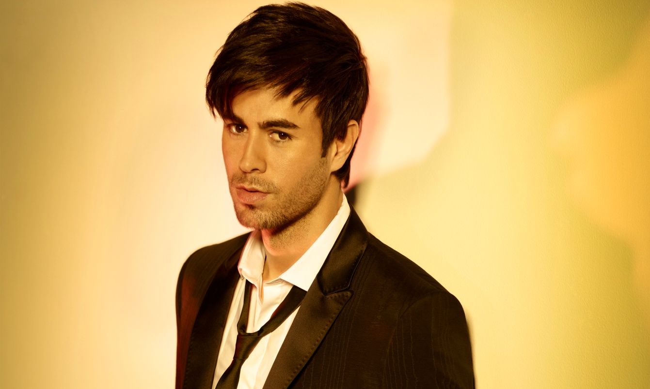

Вариант N22 УШАКОВ

Теория:

Перечислить и охарактеризовать устройства ввода ПК.
- Определение диаграмма. Её предназначение. Перечислить этапы работы.
- Способы создания создания таблиц (перечислить и охарактеризовать.
Практика:

4.Создать Объявление «компьютерные курсы»
Наши услуги:  -Татуаж,  -Нарищавание ресниц, и ногтей,  -Маникюр, педикюр  -Модельные стрижки, причёски  Окрашивание и завивка волос  -Макияж (вечерний, праздничный, дневной) |  |  |  | Адрес: г. Самара  Ул.  Вилоновская  Д:-124 | С понедельника  по  Пятницу  8:00-20.00  Суббота  10:00-18.00
Тел. 8-946-345-21-89 | Тел. 8-946-345-21-89 | Тел. 8-946-345-21-89 | Тел. 8-946-345-21-89 | Тел. 8-946-345-21-89 | Тел. 8-946-345-21-89
С приминением элемента Таблица, Клипарты, Word Art

Вариант N23 ФОМЧЕНКОВ
Теория:

- Перечислить уровни соблюдения режима информационной безопасности.
- Перечислить составляющего рабочего окна.
- Описать способы работы с редактором формул в текстовый редактор WORD-2007.

Практика:
Создать КАЛЕНДАРЬ НА ИЮЛЬ с помощью таблицы. Название месяца. Воспользоваться элементом Word Art. Стиль 10. Цвет Голубой.
Заполнить таблицу изменив стиль Светлая сетка Акцент 7.

Понедельник | Вторник | Среда | Четверг | Пятница | Суббота | Воскресенье
1 | 2 | 3 | 4 | 5 | 6 | 7
8 | 9 | 10 | 11 | 12 | 13 | 14
15 | 16 | 17 | 18 | 19 | 20 | 21
22 | 23 | 24 | 25 | 26 | 27 | 28
29 | 30 | 31

Вариант N24 ШЕРЕМЕТ

Теория:

- Перечислить и охарактеризовать виды архитектуры ПК
- Перечислить и охарактеризовать режимы работы в нем.
- Описать способ создания диаграмм и графиков в текстовом редакторе WORD-2007.
Практика:

- Создать таблицу в текстовом редакторе WORD-2007. Воспользоваться элементом таблица. Стиль таблицы Светлая сетка. Акцент 4.

ИТОГОВЫЙ ГОДОВОЙ ОТЧЁТ НАЛОГОВОЙ ИНСПЕКЦИИ
ПРОМЫШЛЕННОГО РАЙОНА Г. САМАРА ЗА 2017 ГОД
Ф.И.О | ТАБ.№ | ОКЛАД | ПОД.НАЛОГ | ПЕНС.ФОНД | ИТОГО УДЕРЖАНО | СУММУ К ВЫПЛАТЕ
Иванов В.Н | 4587963 | 60000 | 7800 | 600 | 8400 | 51600
Кострикова А.А | 4589632 | 50000 | 6500 | 500 | 7000 | 43000
Степанова О.Н | 6945236 | 40000 | 5200 | 400 | 5600 | 34400
Сидорова С.И | 7458965 | 30000 | 3900 | 300 | 4200 | 25800
Трашков К.Л | 4587854 | 20000 | 2600 | 200 | 2800 | 17200
Чемоданов И.А | 5554622 | 10000 | 1300 | 100 | 1400 | 8600

Построить диаграмму (Гистограмма). Воспользоваться элементом Диаграмма

Вариант N25 СТАРОСТИНА
Теория:
- Дать определение Информационная система.
- Описать способ создания организационной диаграммы, указав какие операции с ней можно выполнять согласно форматированию.
3. Что такое контектное меню Что такое элемент, и где он расположен.

Практика:
4.Согласно образцу с помощью автофигур построить схему. Задать ей голубой цвет.

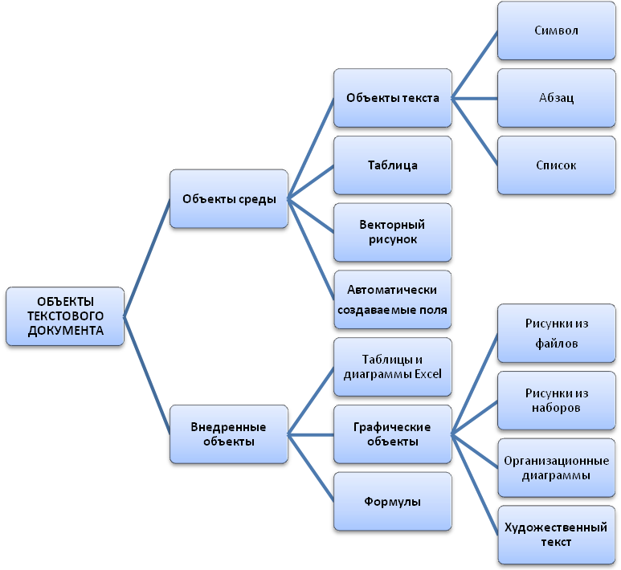

Вариант N26
Теория:

Перечислить и охарактеризовать устройства ввода ПК.
- Определение диаграмма. Её предназначение. Перечислить этапы работы.
- Способы создания создания таблиц (перечислить и охарактеризовать.
Практика:
- Построить организационную диаграмму. Выбрать вид Иерархия.
- Преобразовать организационную диаграмму в список задач. Создав таблицу.
ДИРЕКТОР
ГЛАВНЫЙ ИНЖЕНЕР | ЗАМ. ДИРЕКТОРА ПО ЭКОНОМИЧЕСКИМ ВОПРОСАМ | ЗАМ. ДИРЕКТОРА ПО КАДРАМ | ЗАМ. ДИРЕКТОРА ПО СОЦИАЛЬНЫМ ВОПРОСАМ И БЫТУ
ГЛАВНЫЙ ИНЖЕНЕР | ЗАМ. ДИРЕКТОРА ПО ЭКОНОМИЧЕСКИМ ВОПРОСАМ | ЗАМ. ДИРЕКТОРА ПО КАДРАМ | ЖИЛИЩНО -КОММУНАЛЬНЫЙ ОТДЕЛ
ГЛАВНЫЙ ИНЖЕНЕР | ЗАМ. ДИРЕКТОРА ПО ЭКОНОМИЧЕСКИМ ВОПРОСАМ | ЗАМ. ДИРЕКТОРА ПО КАДРАМ | СПОРТИВНО-ОЗДОРОВИТЕЛЬНЫЙ ОТДЕЛ
ГЛАВНЫЙ ИНЖЕНЕР | ЗАМ. ДИРЕКТОРА ПО ЭКОНОМИЧЕСКИМ ВОПРОСАМ | ЗАМ. ДИРЕКТОРА ПО КАДРАМ | АДМИНИСТРАТИВНОЕ ХОЗЯЙСТВО

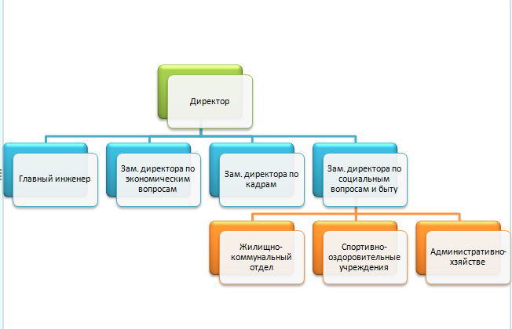

Вариант N27

Теория:
- Перечислить Классификации ИС по техническим средствам
- Дать определение текстовый редактор WORD-2007. Перечислить составляющие рабочего окна.
- Дать определение Колонтитул. Описать действия выполняемые с ним.

Практика:
- Создать в Word текст из нескольких абзацев; первый символ первого абзаца оформить как буквицу, используя разные способы:
а) с обтеканием текста;
б) без обтекания текста;
в) устанавливая различные шрифты для буквицы.
Сохранить результат в своей папке в файле с именем БУКВИЦА.
вездочки ясные, звезды высокие!
Что вы храните в себе, что скрываете?
Звезды, таящие мысли глубокие,
Силой какою вы душу пленяете?

Частые звездочки, звездочки тесные!
Что в вас прекрасного, что в вас могучего?
Чем увлекаете, звезды небесные,
Силу великую знания жгучего?

И почему так, когда вы сияете,
Маните в небо, в объятья широкие?
Смотрите нежно так, сердце ласкаете,
Звезды небесные, звезды далекие!

СЕРГЕЙ ЕСЕНИН

Вариант N28
Теория:

- Дать определение Архитектура ПК.
- Дать определение текстовый редактор WORD-2007.
- Перечислить и охарактеризовать режимы работы в текстовом редакторе WORD-2007.
Практика: Набрать текст азделив на 3 колонки. Найти картинку поместить её над 3-й колонкой, воспользоваться системным меню Формат. Задать рамку.

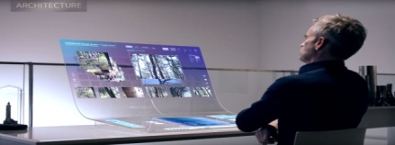
ТЕЛЕВИДЕНИЕ БУДУЩЕГО

С развитием мобильных сетей и ряда новых технологий телевидение и интернет сольются в одно целое – трехмерную реальность, которая будет имитировать даже запахи.
Один из героев всенародно любимого фильма “Москва слезам не верит” предсказывал, что телевидение поглотит театр, радио, и “ничего не останется, одно только телевидение”. На исходе первого десятилетия XXI века – в эпоху бурного развития интернет-технологий и беспроводной связи – самое время делать более масштабный прогноз. По мнению Говарда Стрингера, главы японской компании Sony, ключевыми характеристиками новой цифровой эры будут беспроводные соединения и трехмерная графика. К 2011 году 90% продуктов Sony и других компаний отрасли будут оснащены модулями беспроводной связи и смогут соединяться друг с другом и с интернетом в любой момент.
Трехмерное изображение высокого качества потребует высокой пропускной способности интернет-каналов, и тут на помощь телевизионщикам придут новые стандарты связи четвертого поколения, которые способны передавать данные на порядок быстрее, чем сегодняшний проводной интернет. Такие сети уже запускаются в некоторых странах.
Уже сегодня в интернете есть множество сайтов, предлагающих просмотр телеканалов в онлайне, а также возможность поиска по архиву телепередач за целые десятилетия. Бурный всплеск пользовательского интереса к видеосервису YouTube, принадлежащему компании Google, привел к тому, что вскоре на нем будет осуществляться трансляция многих сериалов и фильмов.

Вариант N29
Теория:
- Основные характеристики ПК перечислить и охарактеризовать.
- Дать определение текстовый редактор WORD-2007. Перечислить его возможности.
- Описать способ создания организационной диаграммы, указав какие операции с ней можно выполнять согласно форматированию.

Практика:
- Создать приглашение
Воспользоваться элементом фигуры, выбрать фигуру квадрат. Отформатировать: цвет задать. Текст применить элемент Word Art. Стиль 10.. Размер 36. Стиль1 Размер 18.
Логотип: Воспользоваться элементом клипарт. Выбрать по образцу.



Вариант N30
Теория:
- Перечислить и охарактеризовать составляющие долговременной памяти.
- Перечислить и охарактеризовать режимы работы в текстовом редакторе WORD-2007.
- Описать способ создания таблицы в текстовом редакторе WORD-2007.

Практика
4.Согласно образцу с помощью автофигур построить блок схему. Задать соответстующий цвет блокам.
